**TAREA 1. CONSOLA DE ADMINISTRACIÓN**

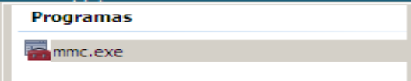

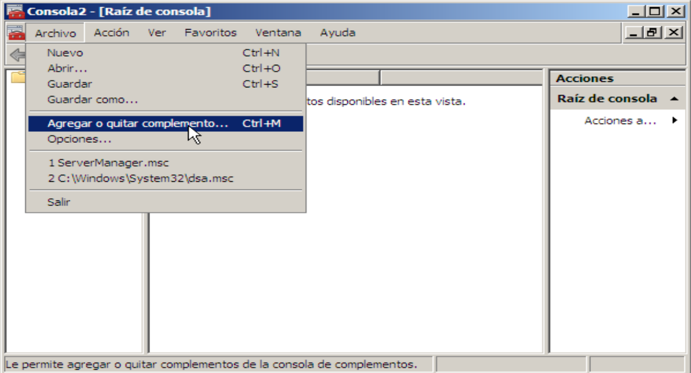

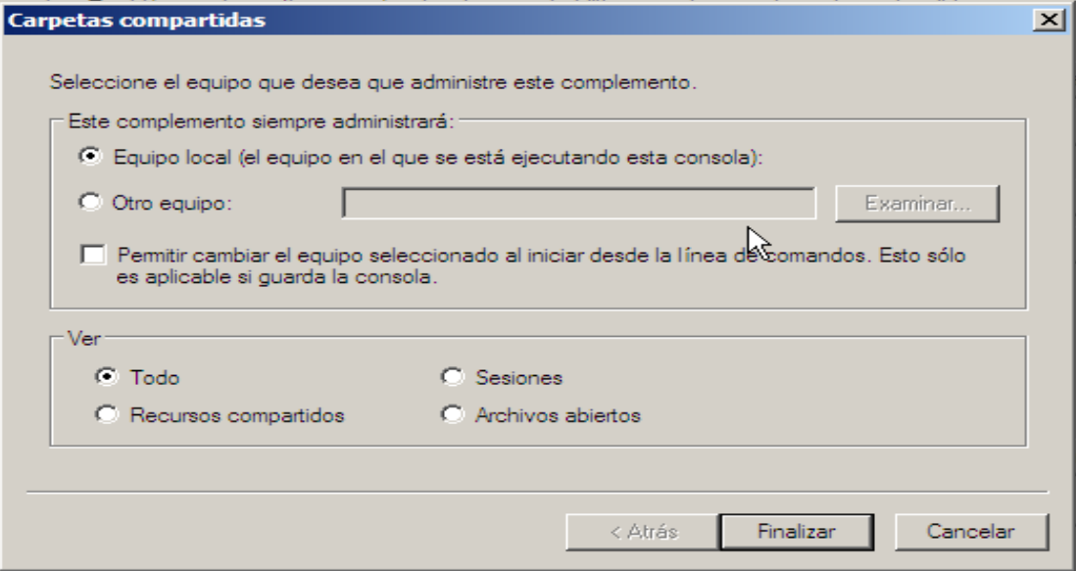

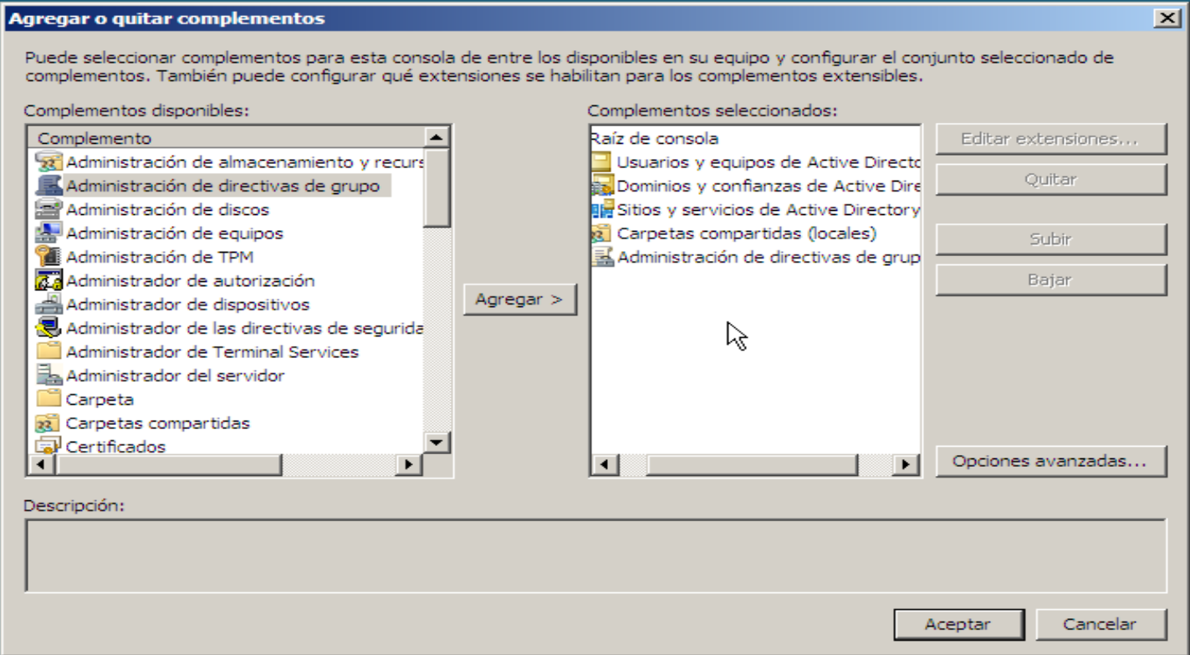

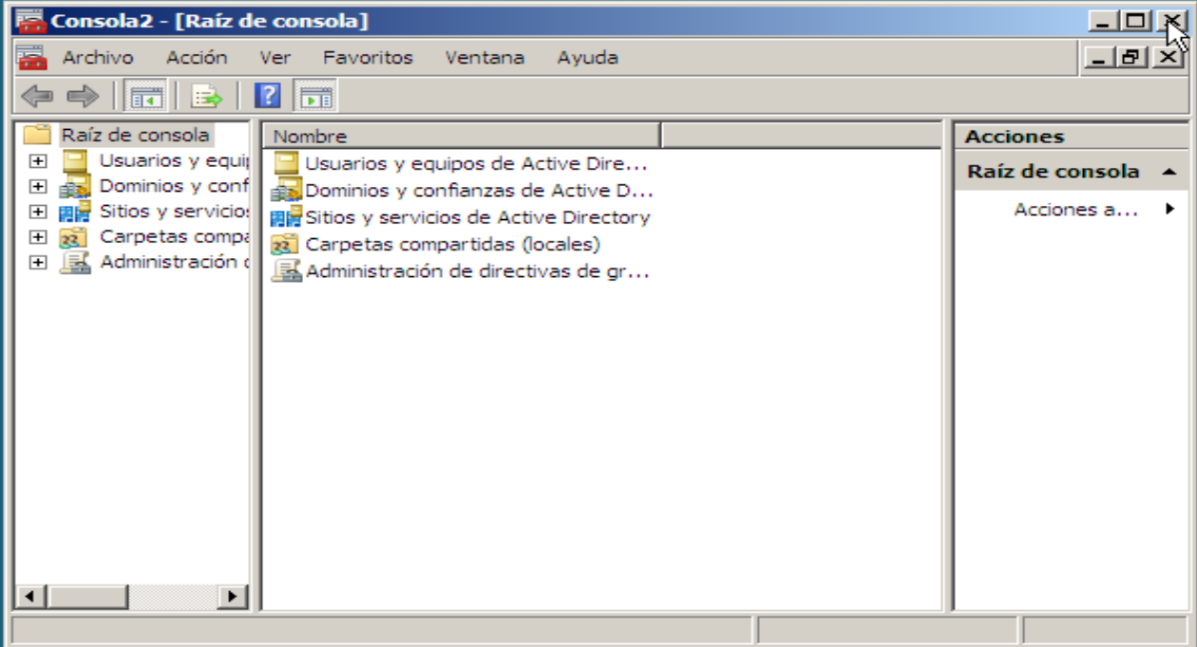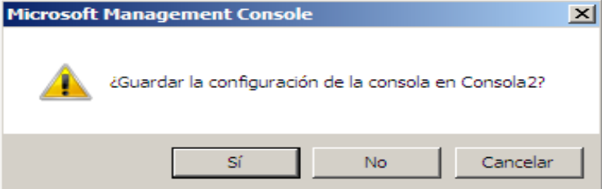

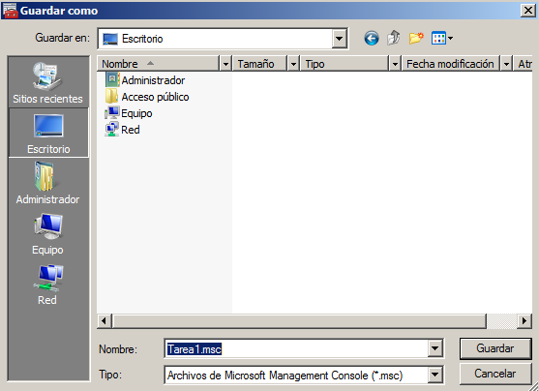

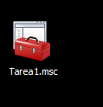

**TAREA 2**

1º Gerente va a poder iniciar sesión en el server para que podamos ver las unidades administrativas

***no nos dejaba agregar:***

* ***Administración de directivas de grupo***
  + ***bosque***
  + ***dominios***
  + ***asir1***
  + ***objetos de directiva de grupo***
  + ***default domain controllers policy(control drch: editar)***
    - ***configuración del equipo***
    - ***directivas***
    - ***configuración de windows***
    - ***configuración de seguridad***
    - ***directivas locales***
    - ***asignación de derechos de usuario***
    - ***permitir el inicio de sesión local***

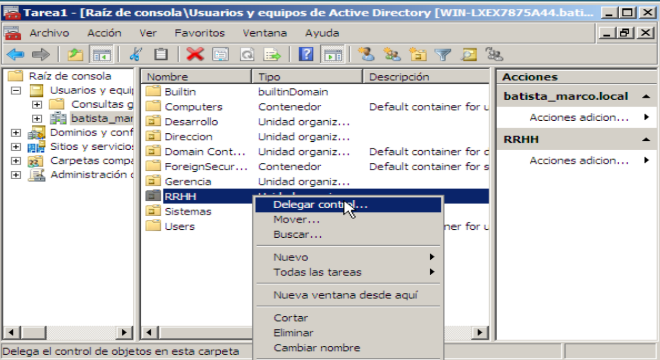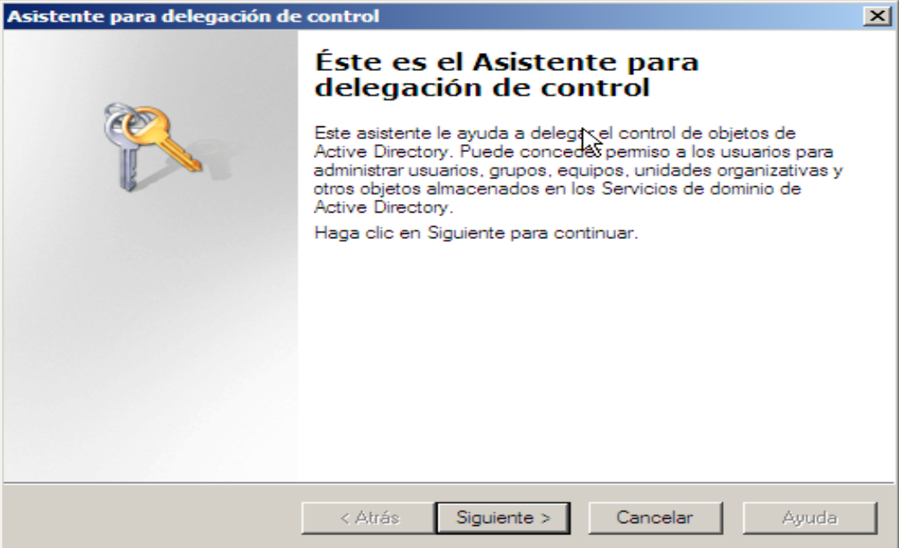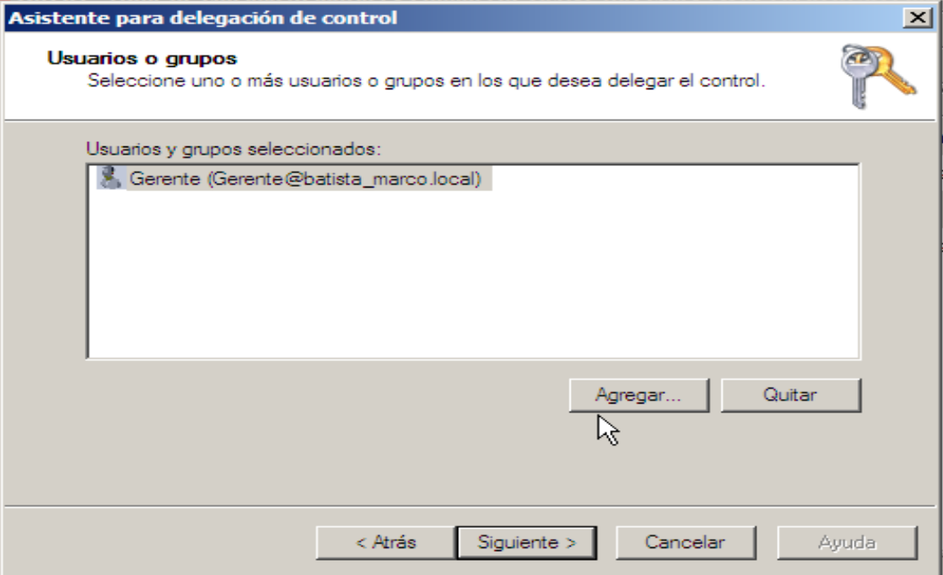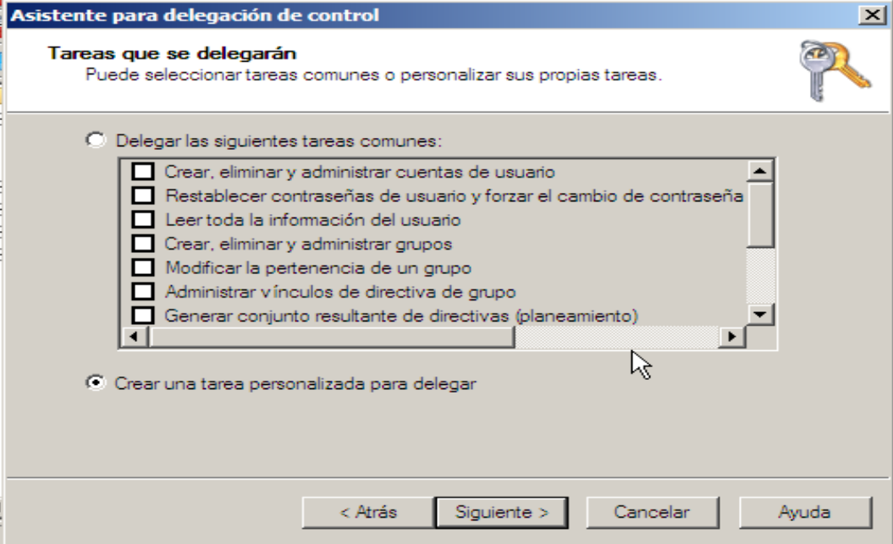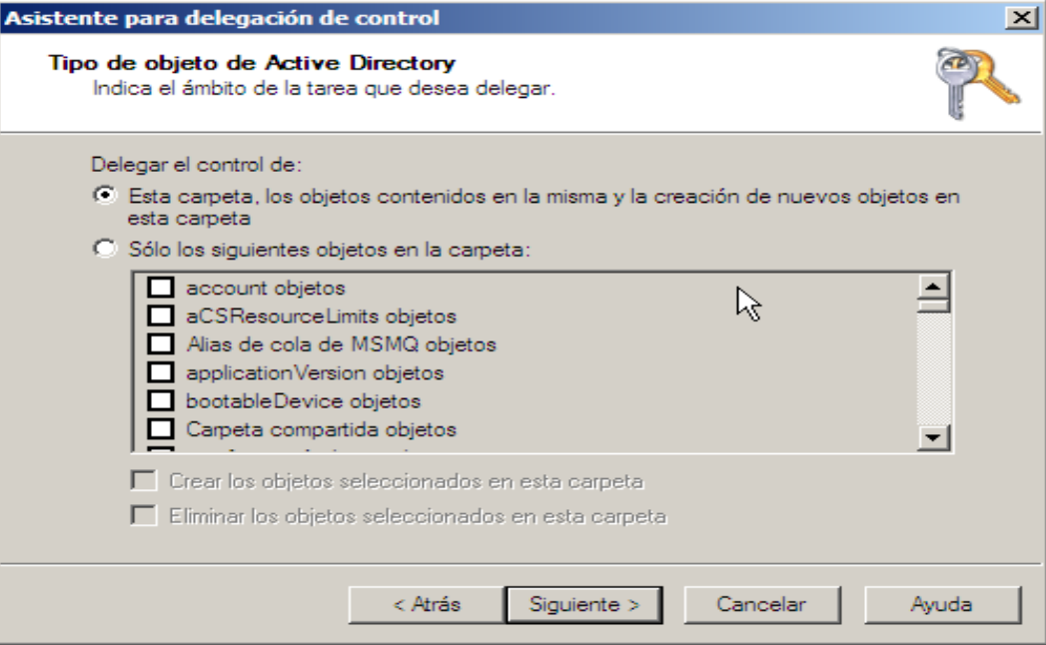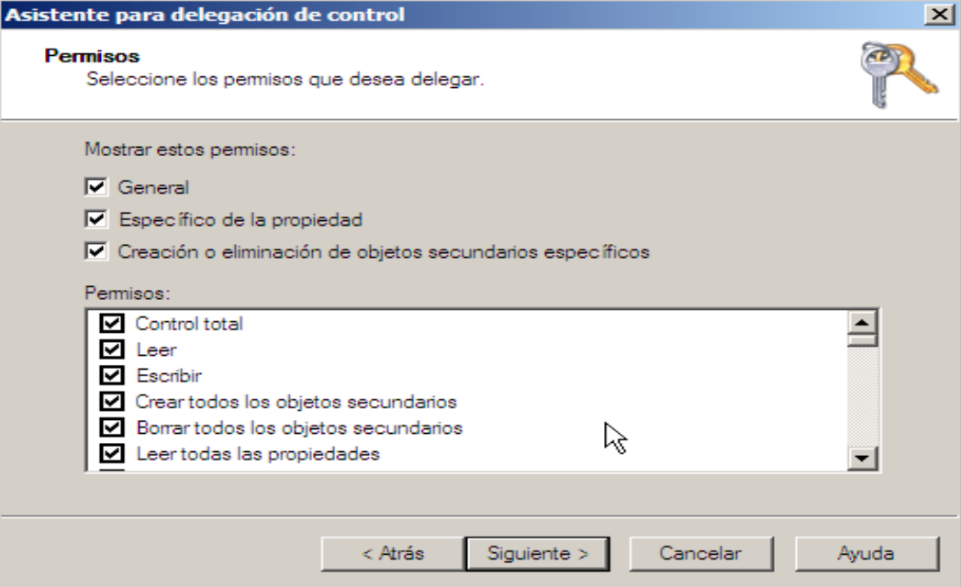

**TAREA 3. AÑADIR SERVIDOR DESDE OTRA MAQ AL DOMINIO**

1. Configurar la red (DNS:ip del dominio)
2. 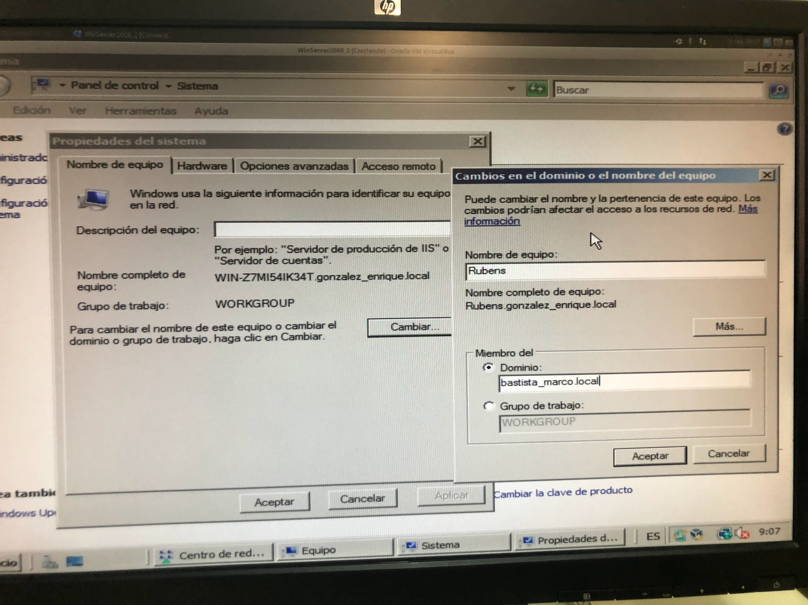
3. 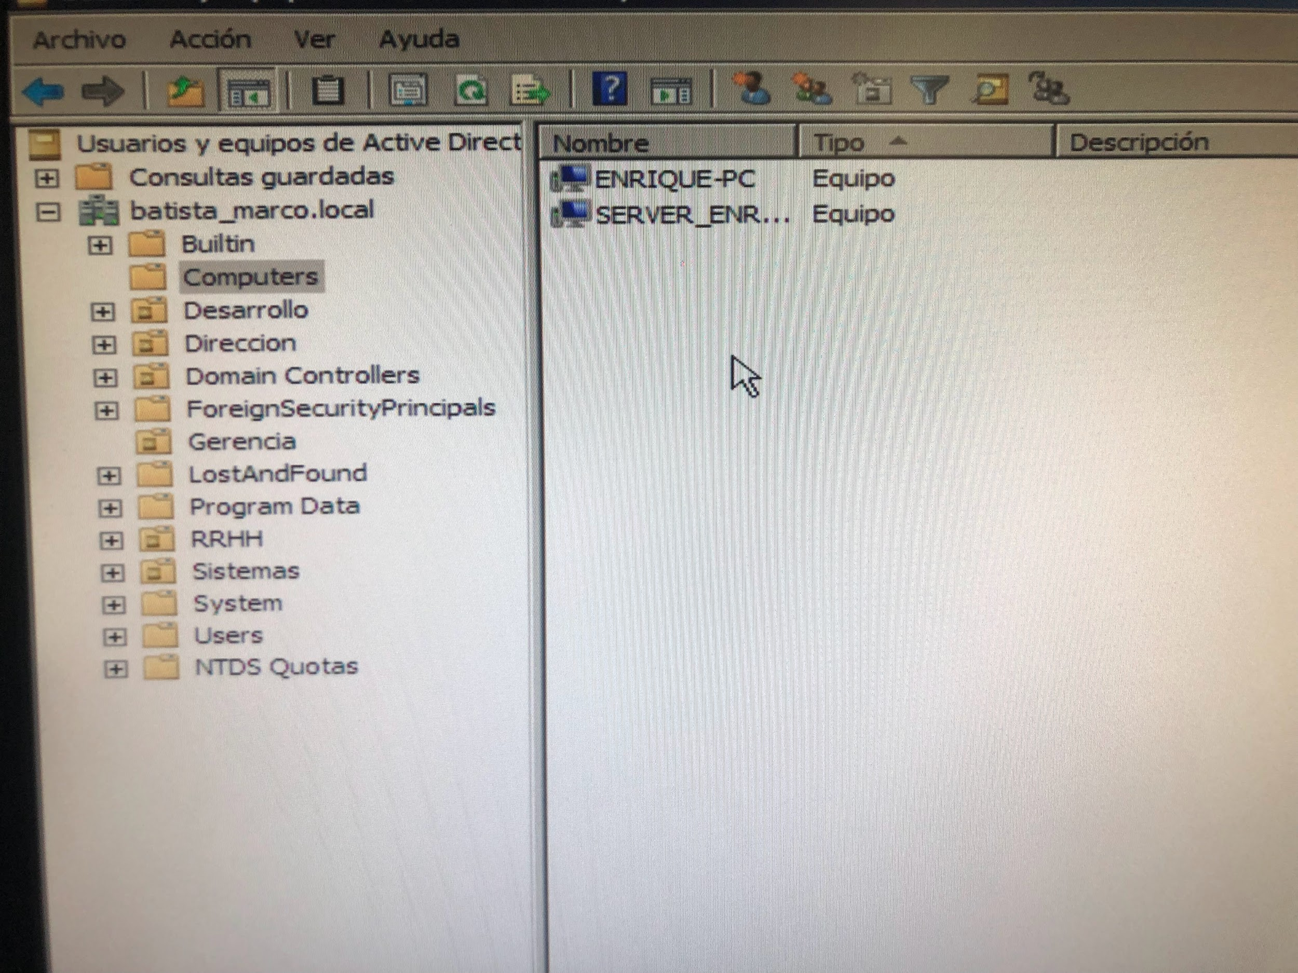

**TAREA 4. AÑADIR CONTROLADOR DE DOMINIO**

IP DEL DOMINIO:

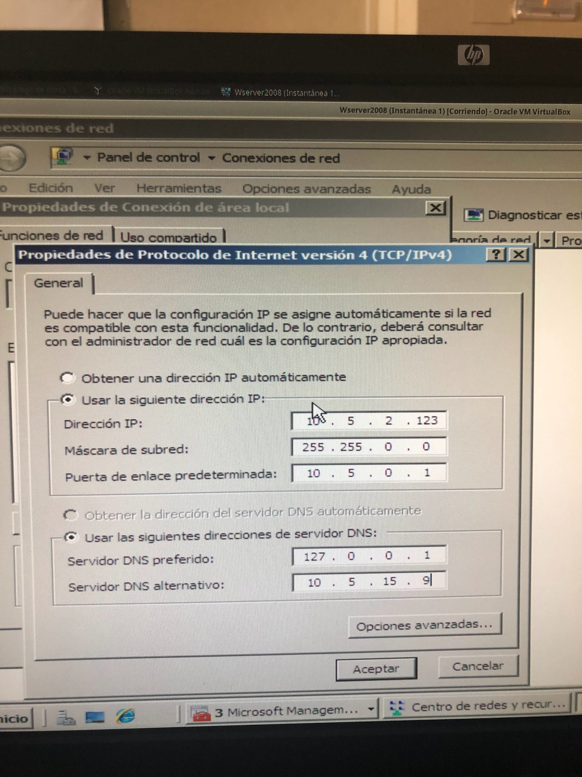

IP DEL OTRO SERVER:

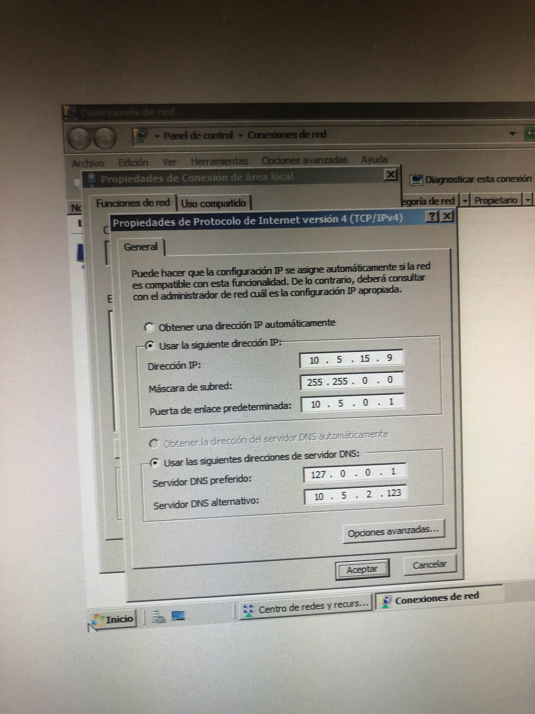

3. DCpromo

Bosque existente

Agregar controlador de dominio a bosque existente

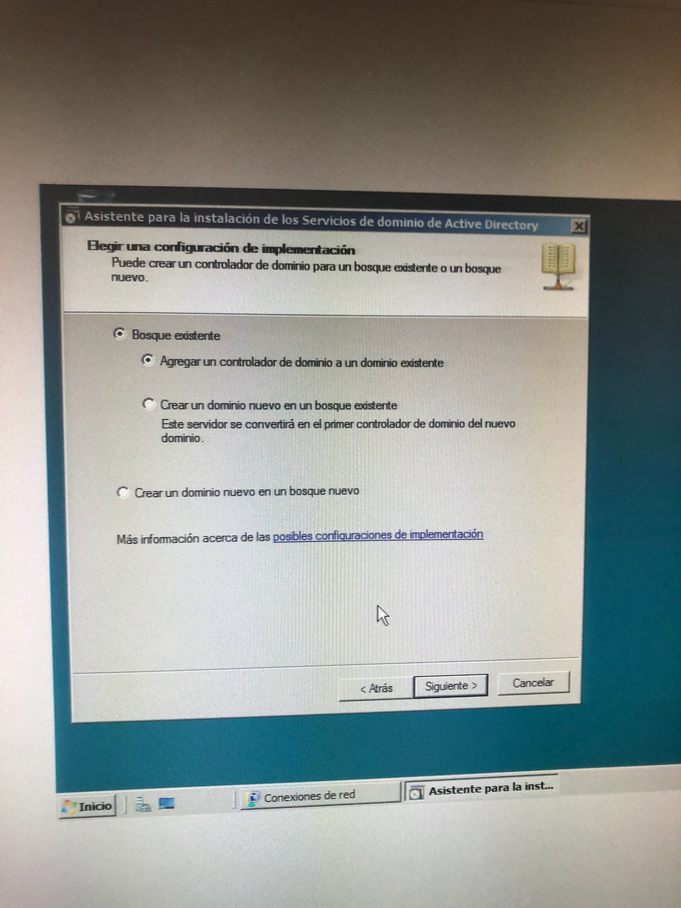

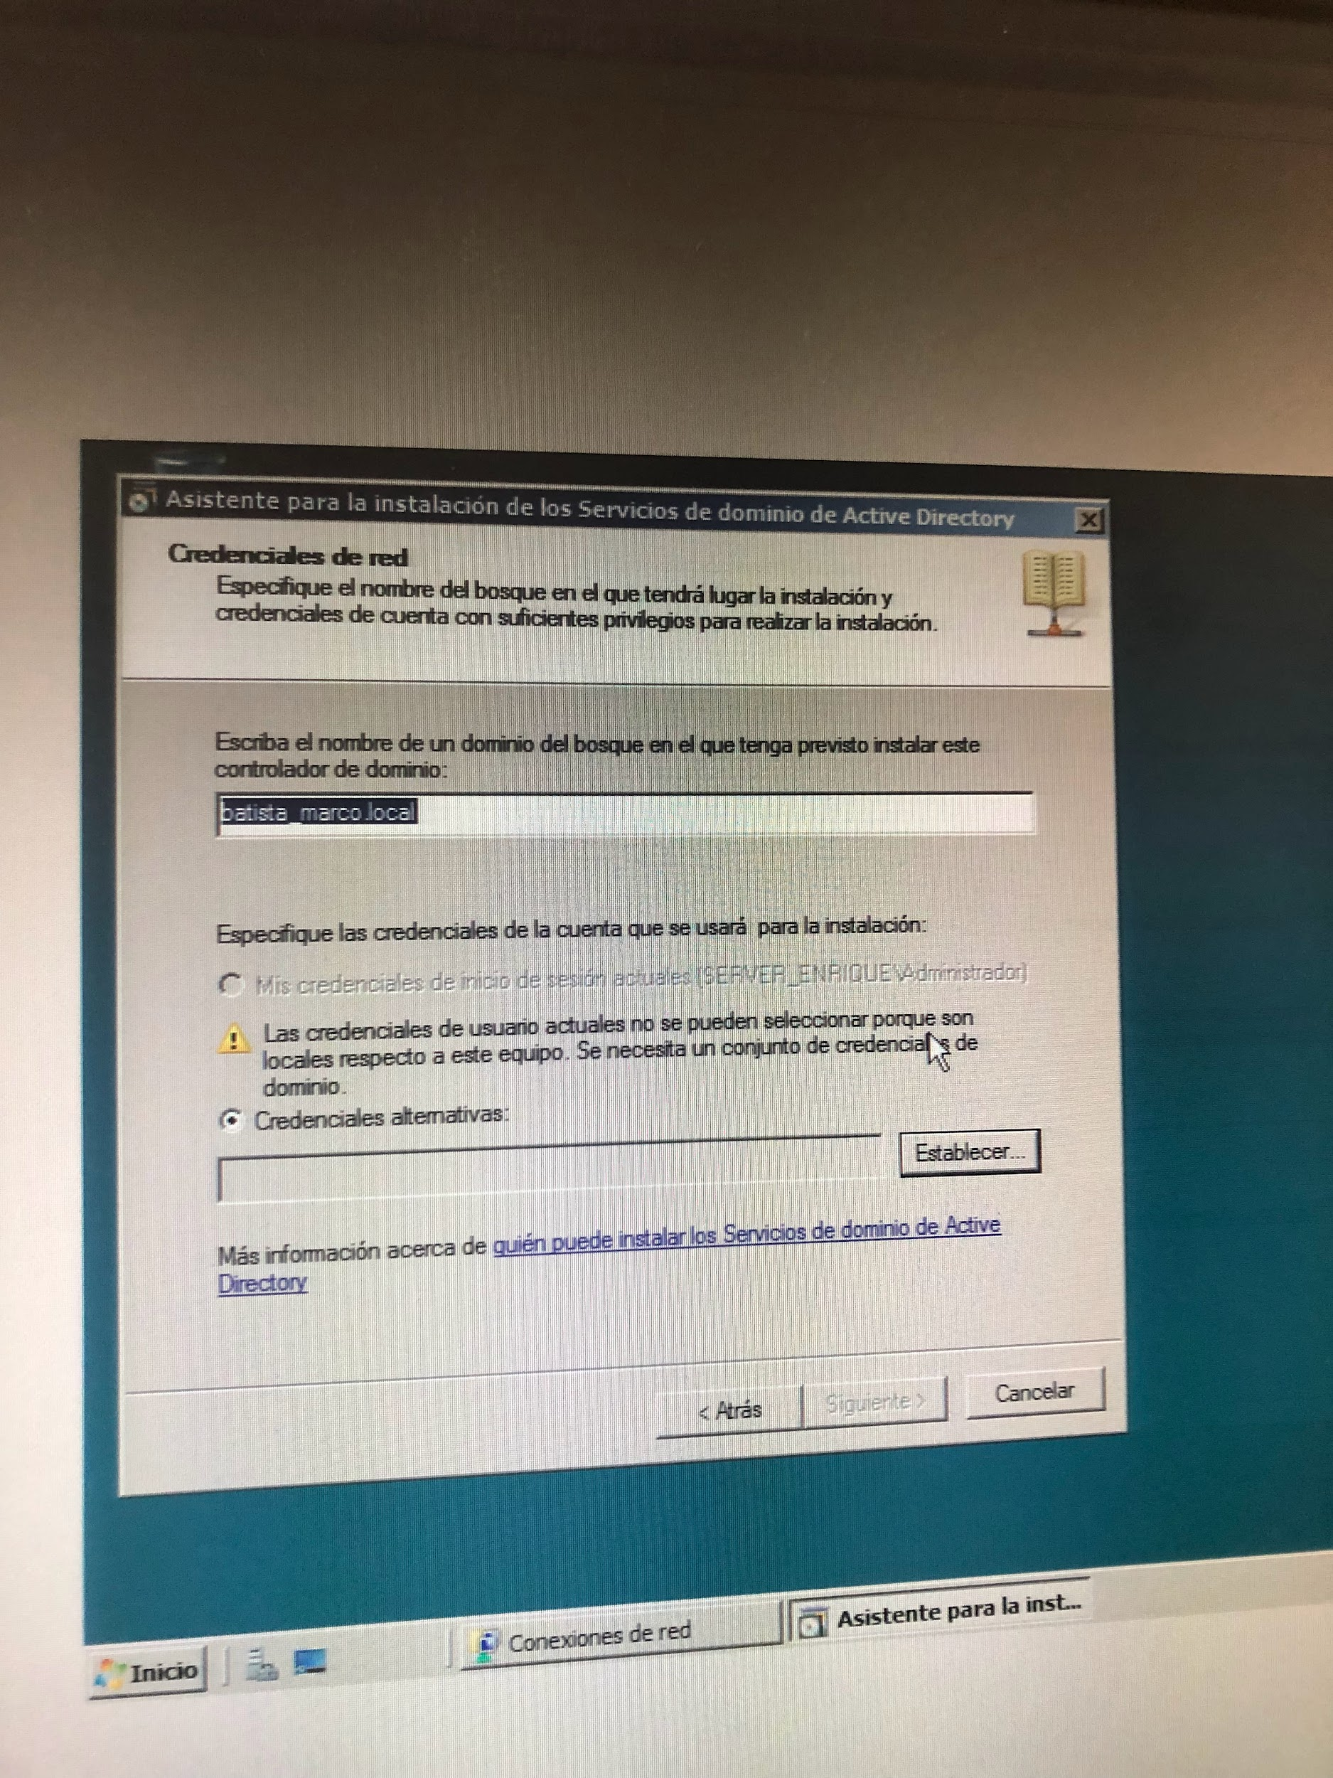

Establecer credenciales: Administrador//a1234567.

Siguiente

Siguiente

Si

Si

Siguiente siguiente reinicio

**TAREA 5 REPLICACIÓN ENTRE DC**

creamos dos unidades organizativas

y creamos un usuario

sino hace la replicación se pone repadmin /syncall /AdeP

**TAREA 6 SITES**

Creación de sites, vínculos de sites y subredes

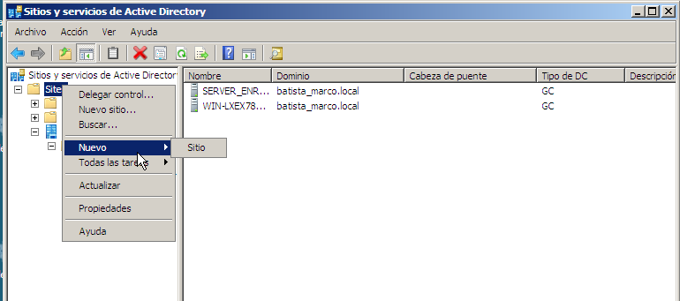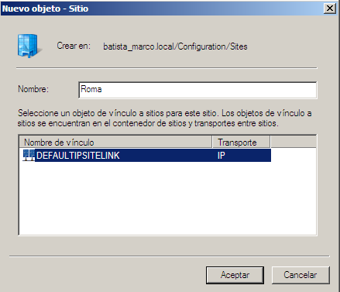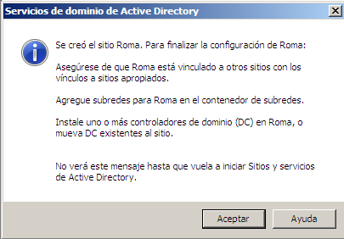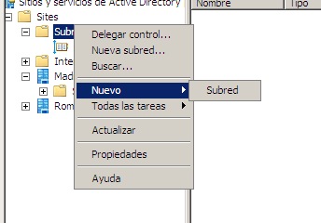: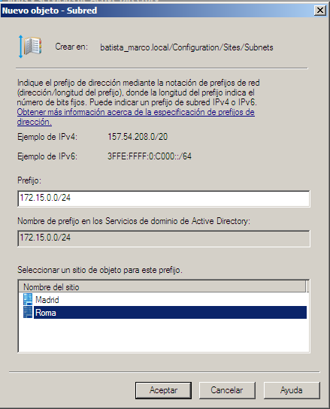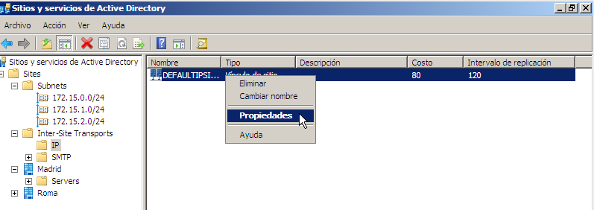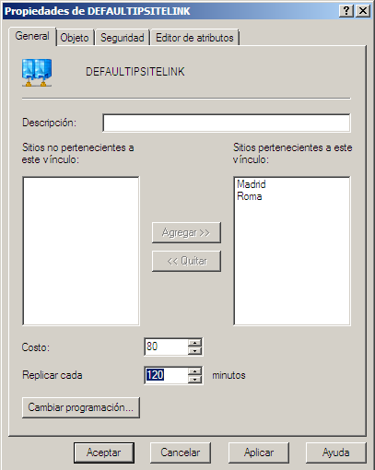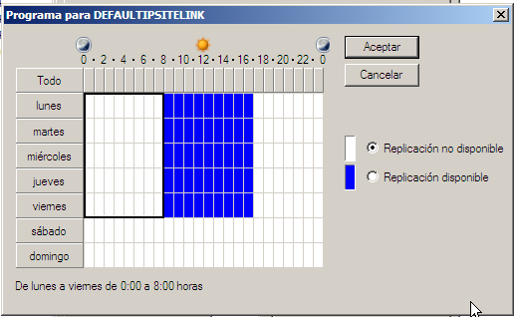

TAREA X-MIGRAR CONTROLADOR DEL DOMINIO(SOLO MARCO POR EL FORMATEO)

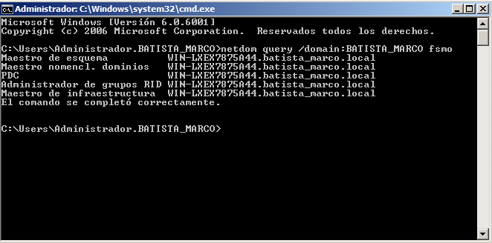

CMD->netdom query /domain:nombre_dominio fsmo

ESQUEMA:



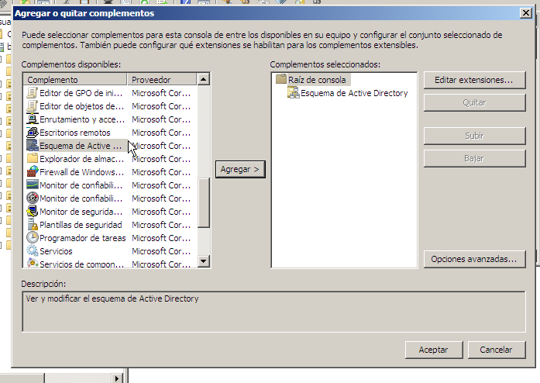

TAREA 7-QUITAR EL ADMINISTRADOR SECUNDARIO DEL DOMINIO SIN QUITARLO DEL DOMINIO

Ejecutar dcpromo en el secundario para degradar el equipo

TAREA 8-SUBDOMINIOS

Ejecutar dcpromo en el secundario desde el secundario y crear un dominio en un bosque existente